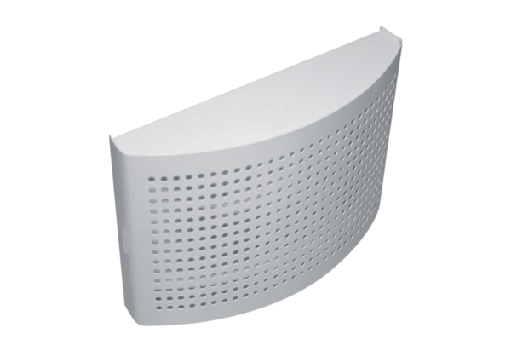Légbeeresztő szelepek ZWVQ 12Csomagolási egység: 1 darabVálaszték: K
Termékszám: 0152.0065Gyártó: MAICO

